|  |
| --- |
| **SPRINT 1: Definiendo el Proyecto - Planificación Scrum** |

|  |  |
| --- | --- |
| **Identificación Proyecto** | |
| Nombre Proyecto: | Tienda Camisetas G2 |
| Número Equipo: |  |
| **Integrantes del equipo** | |
| Rol  (Líder-Desarrollador – Cliente) | Nombre |
| **Scrum Master** | Oscar Ramírez |
| **Product Owner** | Erick Marcial Machacado Rizo |
| **Development Team** | Jenny Moreno |
| **Descripción Proyecto (Mundo del Proyecto)** | |
| Nuestro proyecto consiste en crear una página web la cual servirá como una tienda virtual para la venta de camisetas en la cual se pueda visualizar un catálogo de sus productos clasificados en un menú por categorías. Esta tienda virtual tendrá la posibilidad de recibir pagos en línea, cada producto dispondrá de los atributos nombre, precio y categoría. Además, cada compra podrá acumular varios productos.  El cliente tendrá acceso a compras solo si se registra en la página suministrando algunos de datos personales como: nombre, documento, correo electrónico y contraseña.  El sitio podrá ser administrado por un usuario único el cual permitirá hacer ajustes con relación al nombre, precio y categoría de los productos. Además, se podrán inactivar algunos productos en caso de que no estén disponibles al momento de la compra. | |
| **Objetivo General** | |
| Crear una aplicación web para la administración de una tienda de camisetas, que permita gestionar el inventario de dichos productos, precios, pedidos de proveedores, pedidos de clientes, costos, resultado de ventas y compras en línea, a través de una base de datos creada en software libre y una interfaz de usuario segura y simple. | |
| **Objetivos Específicos** | |
| * Mostrar catálogo de todas las camisetas. * Cada producto(camiseta) deberá disponer de su respectivo nombre y precio. * Visualizar en la página principal todos productos, además de un menú de categorías. * Registrarse cada cliente en la página con su Nombre, Correo, Documento y contraseña, para poder hacer compras. * Administrar la página web por un usuario el cual dispondrá de un formulario de acceso solo para ello. * Crear usuarios administradores solo desde el usuario administrador principal. * Editar el nombre del producto, el precio y la categoría y deshabilitarlos si no están disponibles desde cada usuario cliente de la página web. | |

|  |
| --- |
| **Enlace Repositorio** |

<https://github.com/Erick-Marcial/Tienda-Camisetas-G2>

|  |
| --- |
| **Requerimientos Funcionales** |

**Registro de clientes**

* Se creará un formulario para la administración de la página, quien para el efecto será un usuario administrador y quien realizará procesos de administración.
* El sitio será administrado por un usuario el cual dispondrá de una página de acceso.
* El sistema manejará un registro de clientes. Sólo el usuario administrador podrá ingresar nuevos clientes, modificar los datos o eliminarlos.
* Para crear un registro de cliente, se solicitará como mínimo el nombre del cliente y su número de identificación.

**Registro de productos**

* El sistema debe mostrar el catalogo de todos los productos.
* Cada producto dispondrá de los atributos nombre, precio y categoría.
* la página principal se visualizarán todos productos.
* El sistema permitirá el registro de productos.
* Cada producto debe tener al menos su nombre, categoría, descripción y precio.
* El usuario podrá agregar, leer, modificar o eliminar nombre, categoría, descripción y precio de productos.

|  |
| --- |
| **Requerimientos NO Funcionales** |

Los requerimientos no funcionales representan características generales y restricciones de la aplicación o sistema que se esté desarrollando.

**Eficiencia**

* Toda funcionalidad del sistema debe responder al usuario en menos de 20 segundos.
* El sistema debe ser capaz de operar adecuadamente con al menos 5.000 usuarios con sesiones concurrentes.
* Los datos modificados en la base de datos deben ser actualizados para todos los usuarios que acceden.

**Seguridad lógica y de datos**

* Los permisos de acceso a la página web podrán ser cambiados solamente por el administrador de la tienda virtual.
* La tienda virtual debe desarrollarse aplicando patrones y recomendaciones de programación que incrementen la seguridad de los datos.
* Todos los sistemas deben respaldarse cada 24 horas. Los respaldos de la base de datos de los usuarios deben ser almacenados en servidores seguros con el fin de tener un respaldo de la información.
* Si se identifican ataques de seguridad, el mismo no continuará en funcionamiento hasta que sea segura la página.

**Usabilidad**

* El tiempo de aprendizaje del sistema por un usuario deberá ser menor a 4 horas.
* La tasa de errores cometidos por el usuario deberá ser menor del 2% en los procesos en línea totales ejecutadas en la página web.
* La página web debe proporcionar mensajes de error que sean informativos y orientados a usuario final, en cualquier caso.
* La aplicación web debe poseer un diseño “Responsive” a fin de garantizar la adecuada visualización en múltiples computadores personales, dispositivos tableta y teléfonos inteligentes.
* El sistema debe poseer interfaces gráficas ambientadas y bien formadas.

|  |
| --- |
| **Planificación SCRUM - JIRA** |

Como evidencia de la planificación del proyecto con la metodología ágil SCRUM, utilizando el software JIRA, se debe presentar capturas de pantalla donde se visualicen aspectos:

* Creación del proyecto.

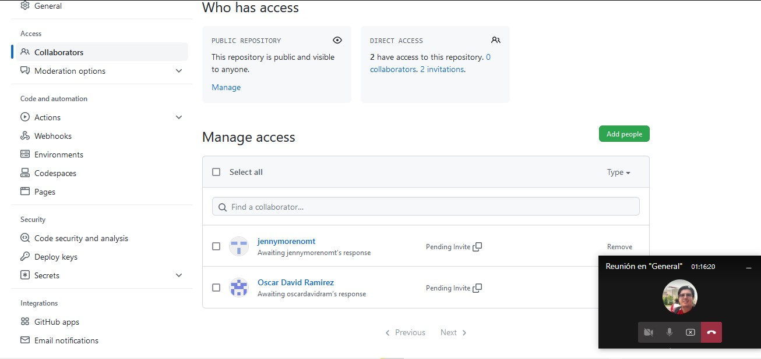

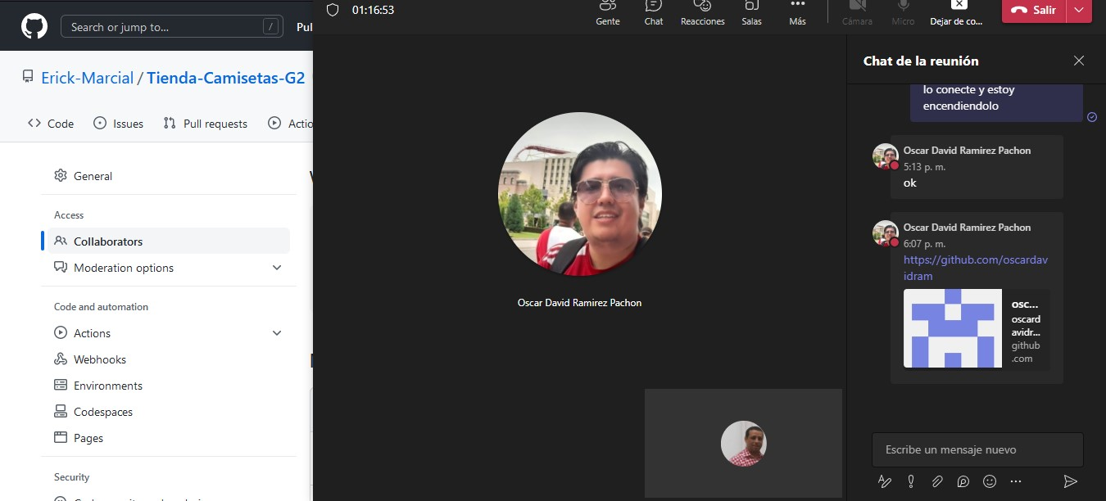

* Integrantes del equipo invitados en JIRA

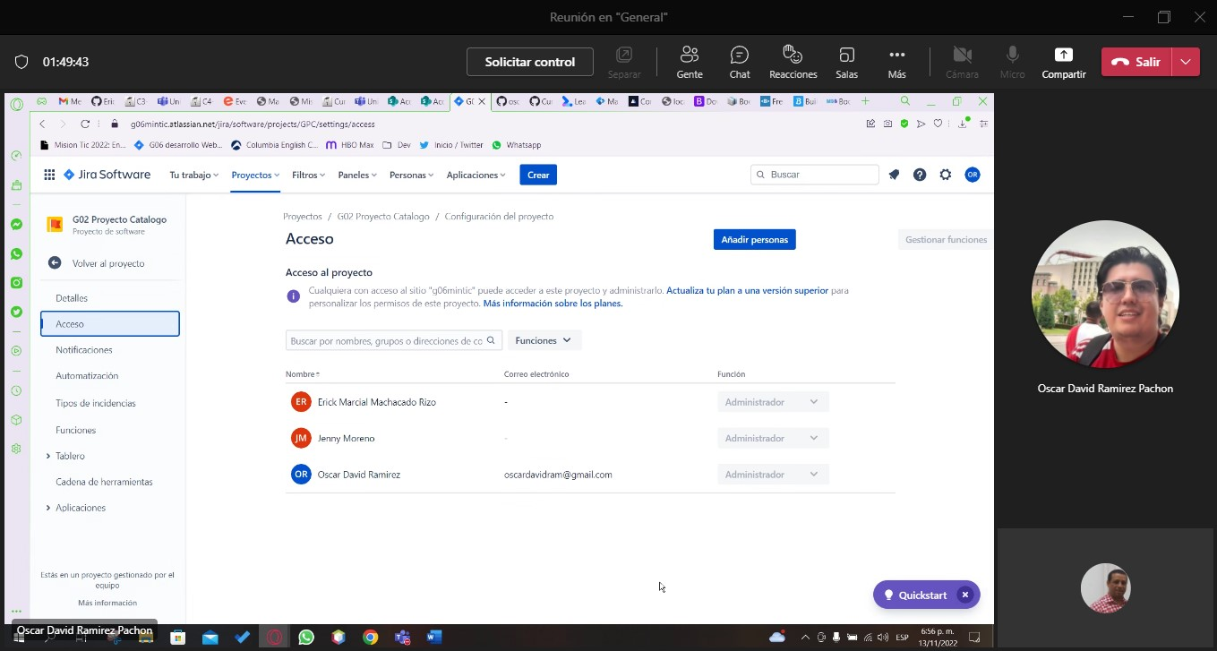

* Épicas e historias de usuario (Por lo menos una épica) (Hoja de Ruta)

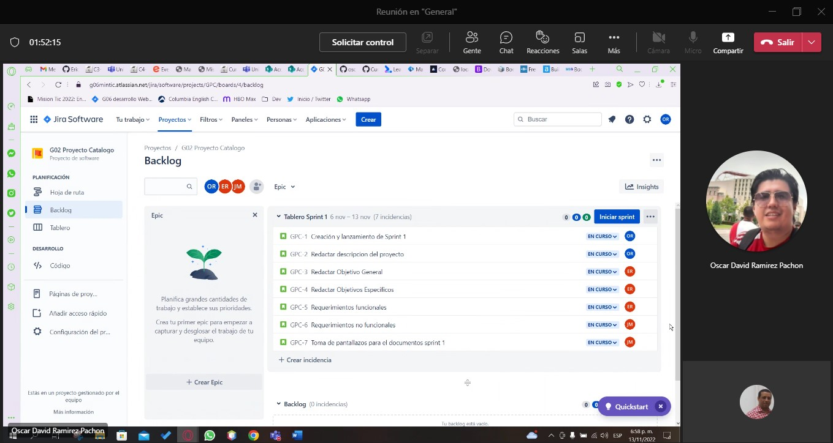

* Creación y lanzamiento de un Sprint (Backlog y Tablero)

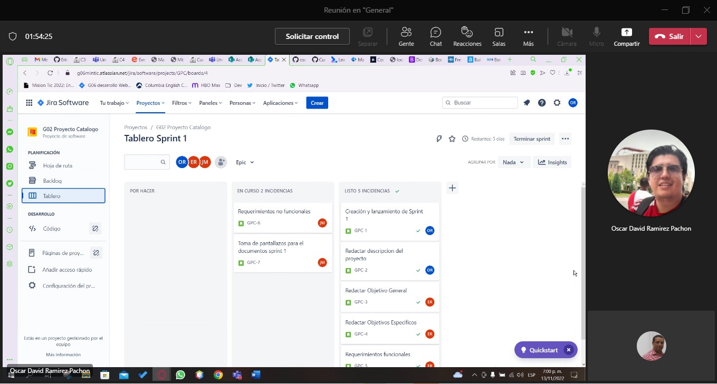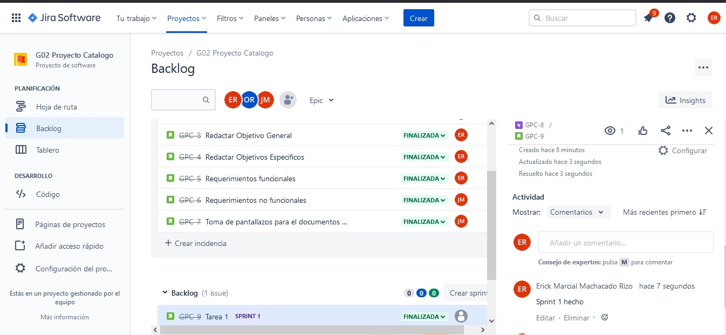

|  |
| --- |
| **Evidencias de las Reuniones de Equipo** |

Como evidencia de las reuniones que efectúa el equipo del proyecto, presentar capturas de pantalla de las reuniones efectuadas y si lo consideran pertinente algunas actas de las reuniones.

